Για την διδασκαλία του κανόνα του «ι» των ουδέτερων και των εξαιρέσεων

Η κυρά Γραμματική αποφάσισε να κάνει βαφτίσια στις λέξεις. Φώναξε, λοιπόν, τα ουδέτερα και τους είπε:

-Εσείς, από δω και πέρα, θα φοράτε στο τέλος το «ι», όλα το ίδιο γράμμα για να σας ξεχωρίζουν!

Χάρηκαν τα ουδέτερα και φόρεσαν το καινούριο, ξεχωριστό τους γράμμα. Όμως, μερικά ουδέτερα δεν πήγαν στην ώρα τους στα βαφτίσια. Το βράδυ κοιμόταν, το δίχτυ ψάρευε, το δάκρυ κυλούσε αργά στο μάγουλο ενός παιδιού, το δόρυ πολεμούσε, το στάχυ ήταν μακριά στο χωράφι και το οξύ έκανε πειράματα στο εργαστήριο ενός επιστήμονα. Έφτασαν πολύ αργά, όταν όλα τα «ι» είχαν τελειώσει.

-Τι να σας δώσω τώρα; Πρέπει να βρω κάτι να ξεχωρίζετε κι εσείς! Κάτι που δεν το έχω δώσει αλλού και να θυμίζει κάτι από εσάς…. Το βρήκα! Κάτι από το σχήμα του φεγγαριού, από την καμπύλη που έχει το δάκρυ, από το βρόγχο του διχτυού, από το σπόρο του σταχυού, το σχήμα του δόρατος και από τον κίνδυνο που έχει το οξύ!

Τότε τους έδωσε το «υ» για να ξεχωρίζουν. Από τότε οι 6 λέξεις, βράδυ, δάκρυ, δίχτυ, δόρυ, οξύ, στάχυ, δεν ακολουθούν τον κανόνα και γράφονται πάντα στο τέλος με ύψιλον.

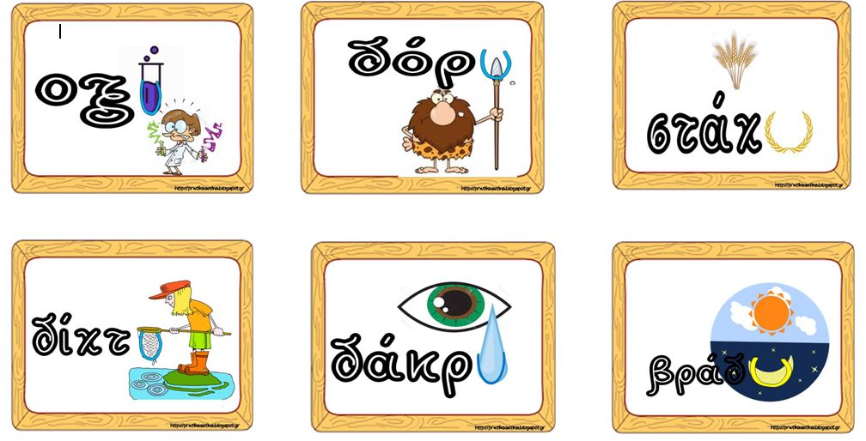

Συμπληρώνω τα κενά με –υ:

Κάθε βράδ_ το φεγγάρι κάνει βόλτα στο σκοτάδι.

Ο ψαράς μπαλώνει το δίχτ_ του, γιατί ένα μεγάλο ψάρι το έσκισε.

Η ψιλή βροχή μεγαλώνει το στάχ_ στο χωράφι..

Ήταν τόσο λυπημένος, από τα μάτια του κύλησε ένα δάκρ_.

Το μπουκάλι αυτό περιέχει οξ_ και είναι επικίνδυνο να το αγγίζεις.

Ο πολεμιστής κρατάει ψηλά το δόρ_ και ετοιμάζεται για τη μάχη.

Συμπληρώνω τα κενά με –ι, -υ:

Ο αρχαίος πολεμιστής κρατάει στο ένα του χέρ_ το δόρ_ και στο άλλο την ασπίδα.

Αύριο το βράδ_ θα παίξω τάβλ_ και σκάκ_ με τη φίλη μου την Πόπη.

Στο παιχνίδ_ του τένις, το μπαλάκ_ δεν πρέπει να χτυπήσει στο δίχτ_ που βρίσκεται ανάμεσα στους δύο παίκτες ή στις δύο παίκτριες.

Το παιδάκ_ χτύπησε στο κεφάλ_ και αμέσως ένα δάκρ_ έκανε την εμφάνισή του.

Το λεμόν_ έχει ξινή γεύση, επειδή περιέχει ένα οξ_ που λέγεται κιτρικό οξ_.

Από το στάχ_ βγαίνει το σιτάρ_.